Środa Wielkopolska, dnia 13-09-2023r.

oznaczenie sprawy 21/359/2023

Adres zamawiającego:
Miejskie Przedsiębiorstwo Energetyki Cieplnej,
Wodociągów i Kanalizacji Spółka z o.o. w Środzie Wlkp.
ul. Harcerska 16; 63-000 Środa Wielkopolska

ROZEZNANIE RYNKU
(Szacowanie wartości zamówienia)

W związku z planowaną inwestycją zapraszamy do złożenia informacji o cenie
w ramach prowadzonego postępowania przetargowego w trybie rozeznania cenowego na wyłonienie wykonawcy zadania pod nazwa: dostawa i montaż wiaty magazynowej osadu na terenie Oczyszczalnia Ścieków m. Chwałkowie.

Szczegółowy opis zamówienia:
Dostawę i montaż zadaszonej wiaty magazynowej osadu. Wiata w pełni wykonana w konstrukcji blaszanej ze ścianami z blachy do osłony przed wiatrem i opadami, najlepiej bez podpór wewnątrz wiaty magazynowej, jeśli jest taka możliwość. Ewentualnie zaprojektować jak najmniej podpór, które w jak najmniejszym stopniu będą ograniczały możliwość poruszania się po placu magazynowania osadu. Wysokość całkowita wiaty musi być przystosowana do pracy sprzętu transportowego (m.in. ładowarki). Konstrukcja powinna być wykonana w kolorze jasno szarym, RAL 9007; Blacha T35
Konstrukcja wiaty powinna zapewnić możliwość wybierania osadu „najstarszego” - wywóz osadu z dwóch stron. Należy wykonać dwie bramy przesuwne, aby zapewnić wjazd do wiaty z dwóch stron placu magazynowania. Nad bramami należy zamontować rynny, żeby ograniczyć dostawanie się wody do wnętrza wiaty magazynowej.
Wewnątrz wiaty należy wykonać oświetlenie energooszczędne typu LED.
Wymagane parametry magazynowe wiaty:
• długość wewnętrzna / szerokość wewnętrznej .: min. 70,0 m / ok. 33,0m,
• wysokość wewnętrzna.: min. 5,0 m,
• powierzchnia magazynowania min. 2 310 m2,

UWAGA – należy przewidzieć takie parametry konstrukcji wiaty, aby w przyszłości można było zamontować panele fotowoltaiczne.
Wszelkie prace montażowe będą odbywać się na czynnym obiekcie – Oczyszczalnia Ścieków w Chwałkowie.

WIZJA LOKALNA
Zalecane jest by Wykonawca przed złożeniem informacji w ramach rozeznania dokonał wizji lokalnej w celu zapoznania się z istniejącym stanem terenu, na którym zostanie zamontowana wiata.

Informację o cenie umieścić na platforma zakupowej pod adresem: https://platformazakupowa.pl/pn/wodociagi_sroda na stronie internetowej prowadzonego postępowania do dnia 29 września 2023r. do godziny 10:00.

Wartość wykonania przedmiotowego zadania proszę podać w zł netto.

Termin wykonania wiaty: do 31 grudnia 2024r.

Zamawiający informuje, że przedmiotowe zaproszenie nie stanowi oferty w rozumieniu art. 66 KC ma ono wyłącznie na celu rozeznanie cenowe rynku wśród wykonawców mogących zrealizować powyższe zamówienie. Ponadto zamawiający informuje, że w przypadku zaakceptowania złożonej informacji zwróci się do wykonawcy celem dalszych negocjacji.

Osoba do kontaktu:
Grzegorz Węcławiak Kierownik Działu Gospodarki Ściekowej
tel. 512 754 139 e-mail: g.weclawiak@mpecwik.pl

Zatwierdzam:
Prezes

/-/ Bartosz Bałażyk

Plan sytuacyjny (obiekt nr 35)
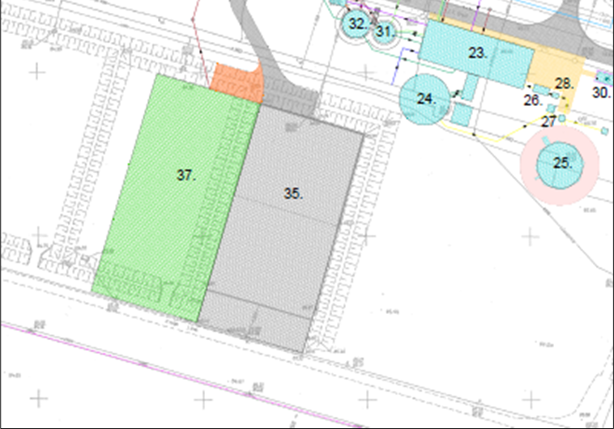

Lokalizacja wiaty

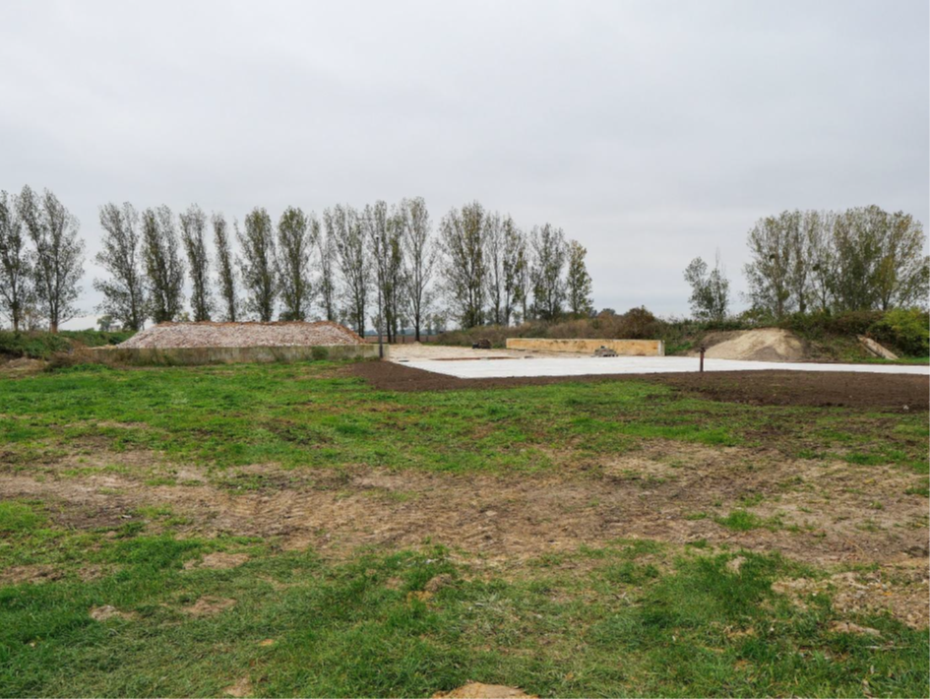

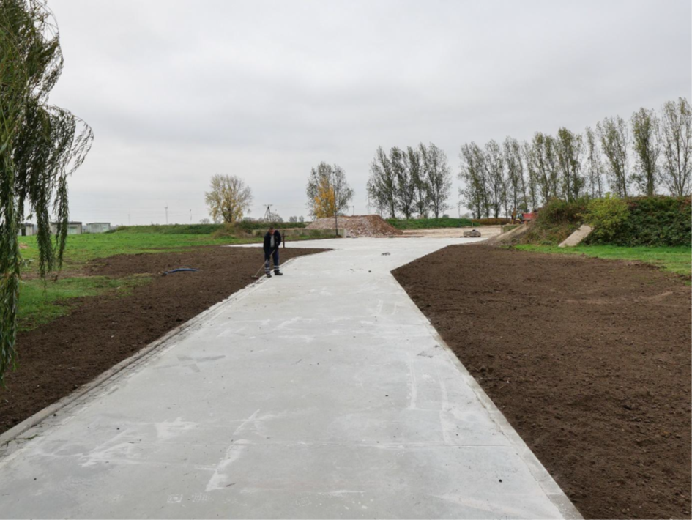

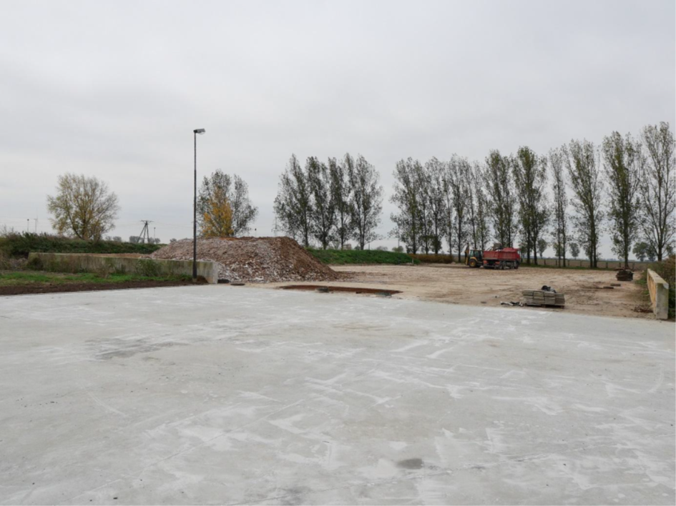

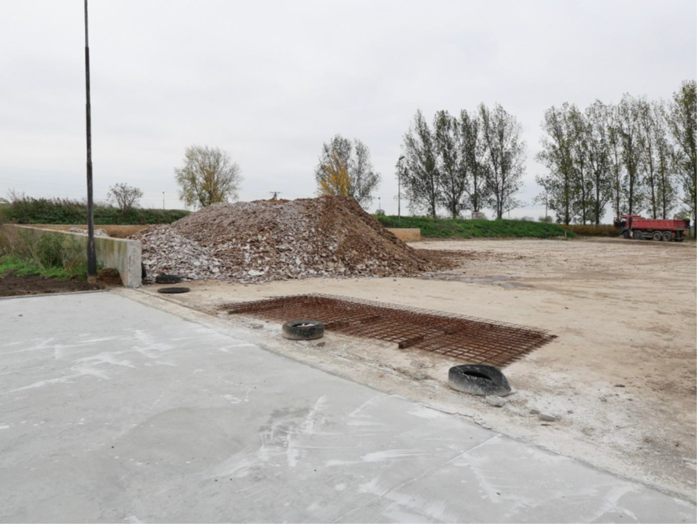

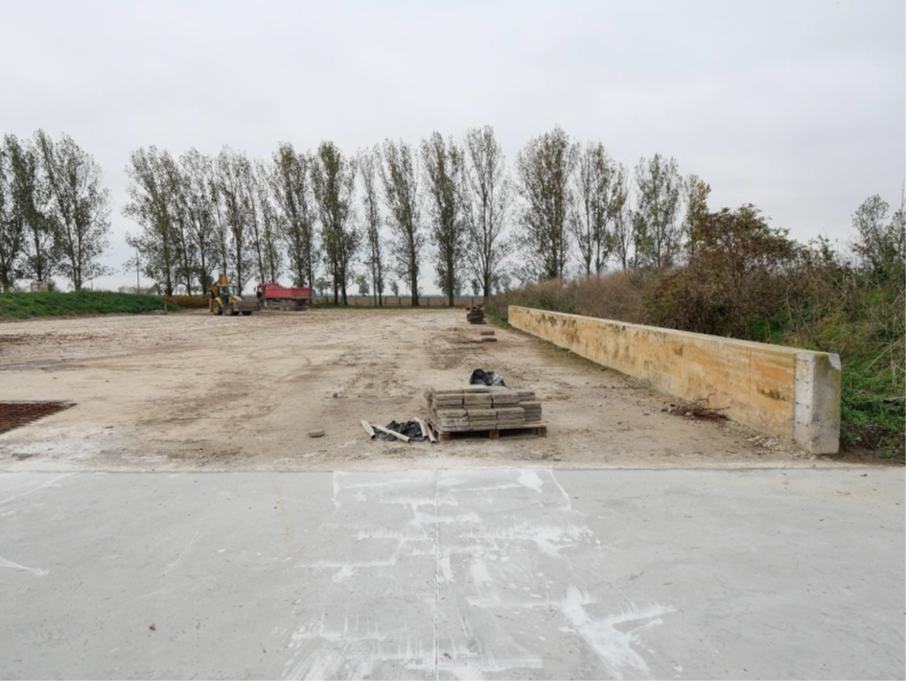

Klauzula RODO

W związku z wejściem w życie z dniem 25 maja 2018 roku przepisów Rozporządzenia Parlamentu Europejskiego i Rady (UE) 2016/679 z dnia 27 kwietnia 2016 r. w sprawie ochrony osób fizycznych w związku z przetwarzaniem danych osobowych i w sprawie swobodnego przepływu takich danych oraz uchylenia dyrektywy 95/46/WE (ogólne rozporządzenie o ochronie danych – Dziennik Urzędowy UE L 119 zwane dalej: RODO) informujemy, że Administratorem państwa danych osobowych jest Miejskie Przedsiębiorstwo Energetyki Cieplnej, Wodociągów i Kanalizacji Sp. z o.o. w Środzie, Wlkp., które zapewniało będzie określone w tych przepisach standardy ochrony i właściwego postępowania z tymi danymi.
- Państwa dane przetwarzane będą na podstawie np. 6 ust.1 lit. B RODO w celu zawarcia umowy na wykonanie zamówienia.
- Osobom, których dane administrator przetwarza przysługują prawa:
  - dostępu do swoich danych oraz otrzymania ich kopii,
  - sprostowania (poprawiania) danych,
  - usunięcia danych (zgodnie z uwarunkowaniami określonymi w np. 17 RODO),
  - do ograniczenia przetwarzania danych,
  - do przenoszenia danych (zgodnie z uwarunkowaniami określonymi w np. 20 RODO),
  - do wniesienia sprzeciwu wobec przetwarzania danych (zgodnie z uwarunkowaniami określonymi w np. 21 RODO),
  - do wniesienia skargi do organu nadzorczego, którym jest Prezes Urzędu Ochrony Danych Osobowych.
- Administrator przechowywał będzie Państwa dane osobowe przez okres nie dłuższy niż 3 miesiące po zakończeniu przedmiotowego postępowania przetargowego.
- Państwa dane osobowe mogą zostać udostępnione podmiotom upoważnionym na podstawie przepisów prawa oraz podwykonawcom związanym z administratorem umowami powierzenia przetwarzania danych osobowych, np. kancelarie radców prawnych, firmy informatyczne.
- Administrator deklaruje, że nie przekazuje i nie zamierza przekazywać danych osobowych do państwa trzeciego lub organizacji międzynarodowej.
- Kontakt z Administratorem
  - telefonicznie: 61 285 35 18
  - drogą elektroniczną: sekretariat@mpecwik.pl
- Szczegółowe informacje dotyczące przetwarzania danych osobowych przez Administratora znajdują się na stronie internetowej http://www.wodociagi-sroda.pl

